大　阪　わ　か　も　の　ハ　ロ　ー　ワ　ー　ク

**わか**

**ハロ**

就職面接会

参加事業所募集中！

【趣　　　旨】　大阪わかものハローワークでは、概ね３５歳未満の若者と採用をお考えの事業所との橋渡しとして面接会を開催しております。

　　　　　　　　フレッシュな若者と書類選考なしで直接出会える場として是非ご活用ください。

【対象事業所】　以下の①～④のいずれにも該当する事業所

　　　　　　　　① ハローワークへ正社員の求人申込みをしていること

　　　　　　　　　（本面接会をきっかけに、積極的な採用にご協力いただける事業所）

　　　　　　　　② 未経験者をいちから育てていただけること

　　　　　　　　③ 原則、履歴書のみで応募可能であること

　　　　　　　　④ 労働関係法令（労働時間、時間外労働、残業手当　等）違反がないこと

　　　　　　　　　（みなし残業の手当を基本給に含んでいるなどトラブルが増えています）

【場　　　所】　大阪わかものハローワーク　セミナールーム

【開 催 日 時】　１４：３０～１６：３０ （求職者事前予約制）

　　　　　　　　 ※開催日については、後日担当者より連絡のうえ決定させていただきます。

【受 付 方 法】　メールでの受付となります。（詳細は裏面を参照ください）

※多数の事業所様にご参加いただくため、同一年度内（４月～３月）のご参加は２回まで、

　　また、面接会開催後、次回の開催までは２か月以上間隔を開けていただきます。



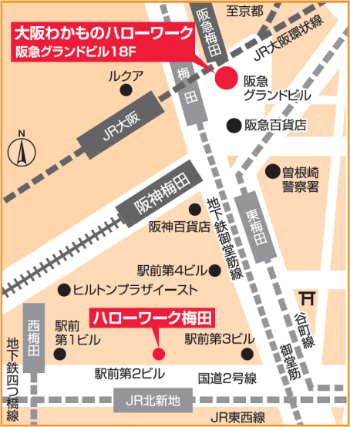

★大阪わかものハローワーク

【所在地】

　〒５３０－００１７

　大阪市北区角田町８－４７

　阪急グランドビル１８階

ＴＥＬ：０６－７７０９－９４７０

ＭＡＩＬ：osaka-wakaharo@mhlw.go.jp

【ご利用時間】

　１０：００～１８：３０（月～金）

　１０：００～１８：００（土）

　【日・休祝日・年末年始休み】

C:\Users\OYSCXA\AppData\Local\Microsoft\Windows\Temporary Internet Files\Content.IE5\V9967R4P\MC900391024[1].wmf

【応募者の声】

　・初めての参加で不安でしたが、駅からも近く遠方からでも参加しやすかったです。

　・書類選考でなく、最初から面接を受けられ、企業の方とお会いできて非常に良かったです。

　・実際の会社で面接を受けるのでなく、いつも利用しているハローワークで面接を

受けることができて、やりやすかったです。

【事業主様の声】

　・数多くの応募者を集めていただき、その中で私共が必要とする人材を見つける事が出来ました。  
　・応募書類だけではわからない部分を判断できて有意義な面接会でした。

　・広いスペースでじっくりと面接ができ、良かったです。若い人材との

　　出会いの場として、これからも活用させていただきます。

|  |  |
| --- | --- |
| 【事業所名】 | 【事業所番号】 |
| 【ご担当者様氏名】 | 【ご連絡先℡】 |
| 【ユースエール認定】  有　　　　・　　　　無 | 【求人番号】 |

C:\Users\OYSCXA\AppData\Local\Microsoft\Windows\Temporary Internet Files\Content.IE5\Y3LXO19M\MC900437523[1].wmf

**注意事項（令和６年７月１日から）**

①面接会の開催をご希望の場合は下欄に必要事項をご記入のうえ、メールで参加申込をお願いいたします。

②毎月１日～月末に参加申込の受付を行い、翌月下旬に面接会開催となります（例:令和6年7月１日～７月末日の申込は、8月下旬に面接会開催）。

③多数の企業様から参加申込をいただいておりますので、参加申込をされた中から、求職者とのマッチングの可能性が高いと判断した求人を優先して選定しています。

④選定の結果、面接会開催の対象となった企業様のみご連絡させていただいております。ご連絡は、参加申込をいただいた月の翌月第５営業日【土・日・祝日除く】までにいたします。

⑤できるだけ多数の企業様に面接会を開催していただくため、同一年度内の面接会開催は原則２回までとさせていただきます。

　また、面接会を開催した企業様は、次回の開催までは２か月以上間隔を開けていただきます（例:令和６年8月に面接会を開催した場合→9月・10月×　11月以降〇）

⑥面接会の対象となる求人については、トライアル雇用は対象外とさせていただきます。

⑦面接会当日、面接希望の求職者が少ない場合等がありますが、当日も受付を行っていますので開催時間中は在席していただきますので、ご了承願います。

⑧面接会は**２時間**とさせていただきます。

⑨選定の結果、面接会の開催対象とはならなかった場合についてはご連絡いたしませんので、あらかじめご了承ください。面接会開催の選定は、参加申込をされた月単位で行いますので、翌月以降も引き続き開催をご希望の場合は、改めて参加申込を行ってください。

メール

**osaka-wakaharo@mhlw.go.jp**

**わかハロ就職面接会　参加申込書**